pd2-Taiko Report 資訊108 蘇俐文 F74046014

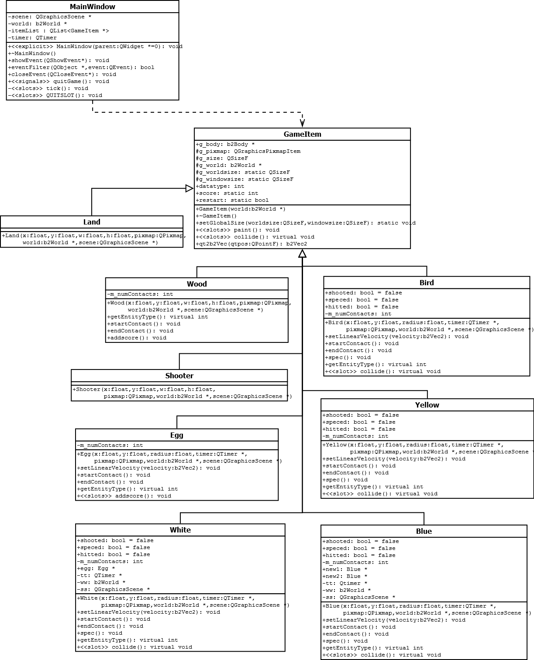
UML class diagram:
Screen Shot:
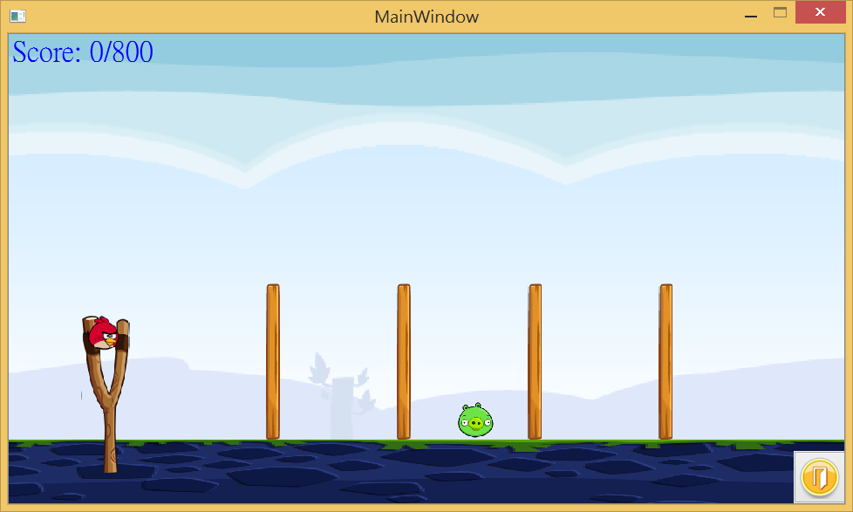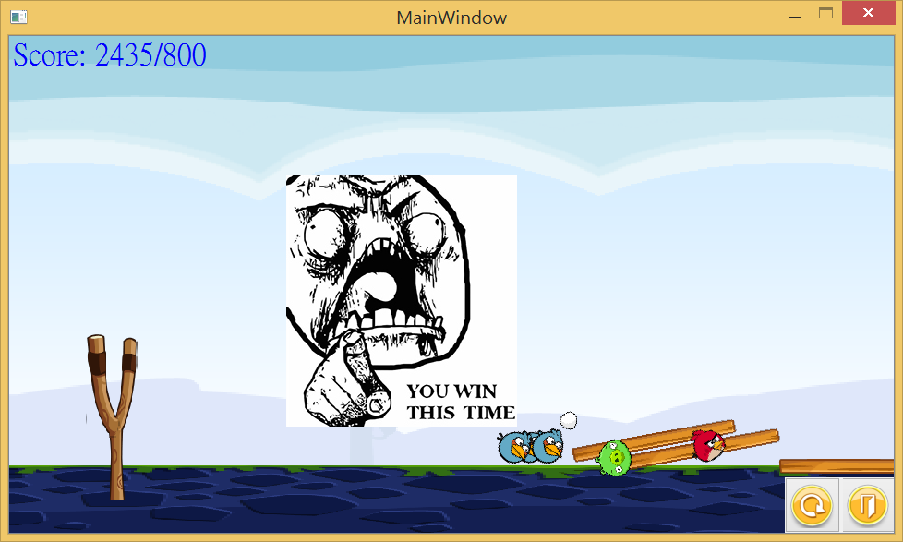
How to play:
按住小鳥拖動，放開發射，會根據拉長拉短有不同的射擊速度。
發射小鳥後按一下會有特殊功能：紅鳥沒有（按下去沒反應）、藍鳥分身成３隻、黃鳥言當前速度方向加速、白鳥會下蛋（可打擊物體）。
發動特殊功能之後會馬上出現下隻鳥，所以要壓住滑鼠才不會馬上射擊。
木塊撞擊５分，豬撞擊１００分，每種鳥各有一隻，射完右下出現restart鍵，若超過８００分會出現勝利圖片。
右下的exit鍵可隨時離開遊戲。

Program architecture:
main

mainwindow
Exit

QUITSLOT()
If score>=800

Retry

win

Extra:
1. 鳥會跟著滑鼠動~~~~
2. 有鳥叫和豬叫

